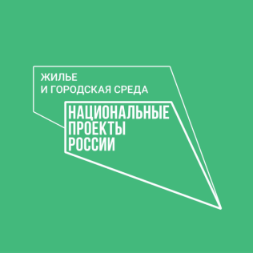 | В рамках федерального проекта «Формирование комфортной городской среды» на территории муниципального образования «Асиновское городское поселение» с 2017 года благоустраиваются общественные и внутридворовые территории.
Для благоустройства территорий парков, садов, площадей, скверов, детских игровых и спортивных площадок сейчас используют всевозможные покрытия. Расскажем о том, какие покрытия используются для благоустройства общественных территорий муниципального образования «Асиновское городское поселение».
Люди пользуются мощеными дорогами уже не одно тысячелетие. Учитывая тот факт, что многие дороги, выложенные камнем, сохранились до наших дней, преимущества данного вида дорожного покрытия неоспоримы. С тех пор технологии строительства дорог и тротуаров значительно изменились, но главными преимуществами использования тротуарной плитки остаются надежность, простота изготовления и укладки, а также ее долговечность.
Пешеходные дорожки на сквере по ул. 9 Мая выполнены из тротуарной плитки «Урбан» производитель ТДСК г. Томск | Зоны отдыха на ул. имени Ленина вдоль дома №31 выполнены из тротуарной плитки «Три доски» производитель из г. Томск
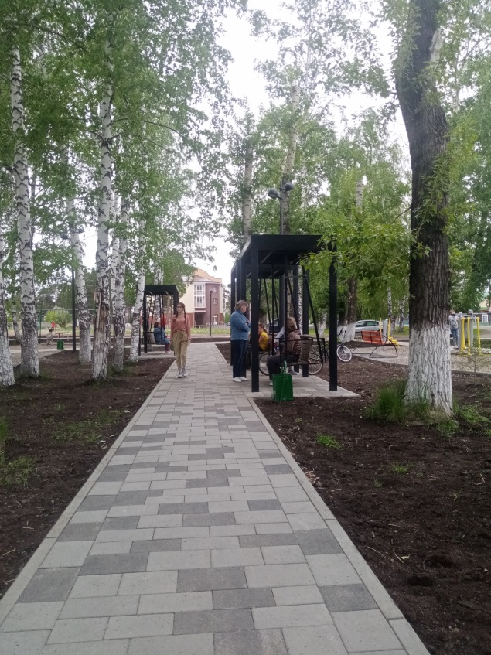 | 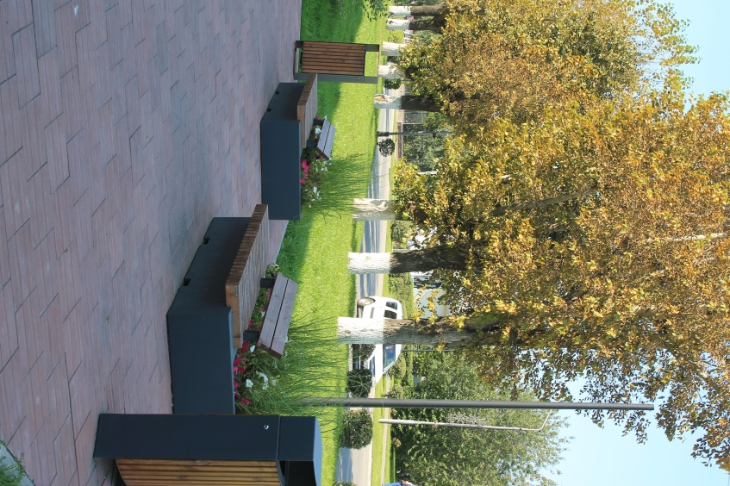
На ул. Ленина участки пешеходных дорожек и территория у Площади Победы выполнены из брусчатки. Вся плитка томских производителей. Такая же плитка использована на сквере по ул. Мирная. | На общественных территориях «Сквер на СУ-24», памятник на площади привокзальная, пешеходные дорожки на детской площадке по ул. Советская, 32 выполнены из тротуарной плитки «Ромб» томских производителей.
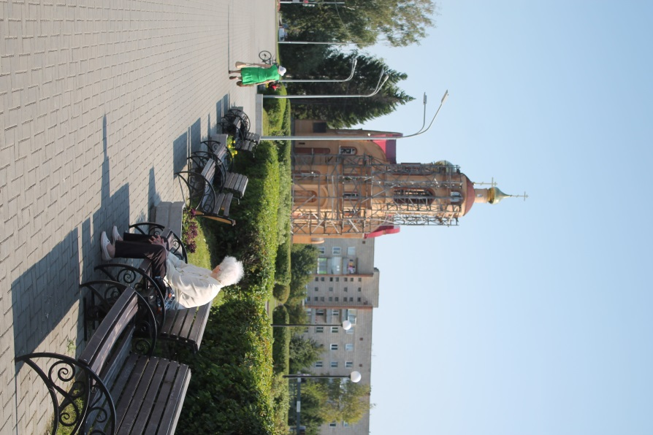 | 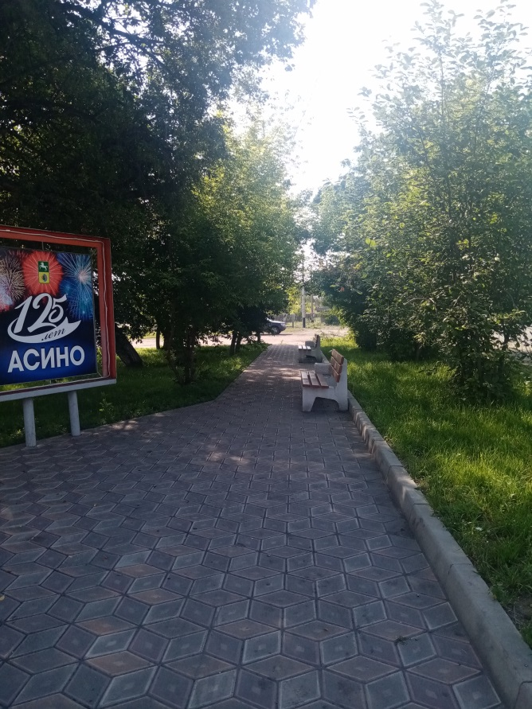

Основным материалом для пешеходных дорожек в Асино остается – асфальт. Прочное и долговечное покрытие удобно в содержание и использование.
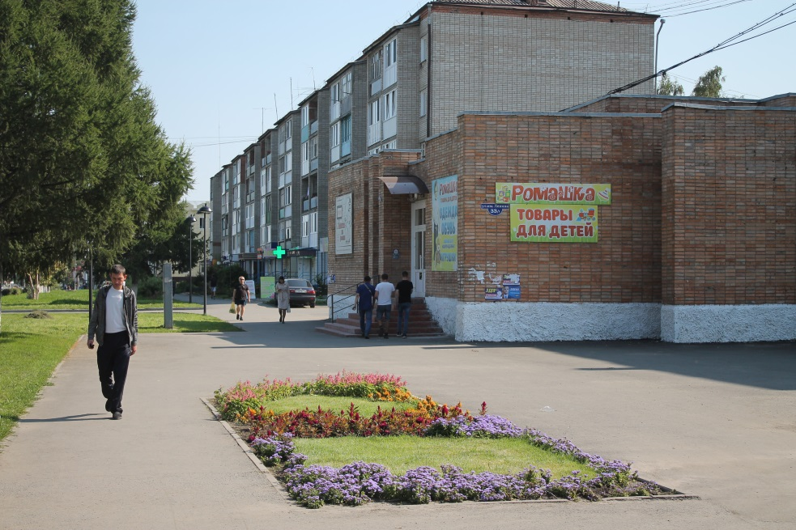
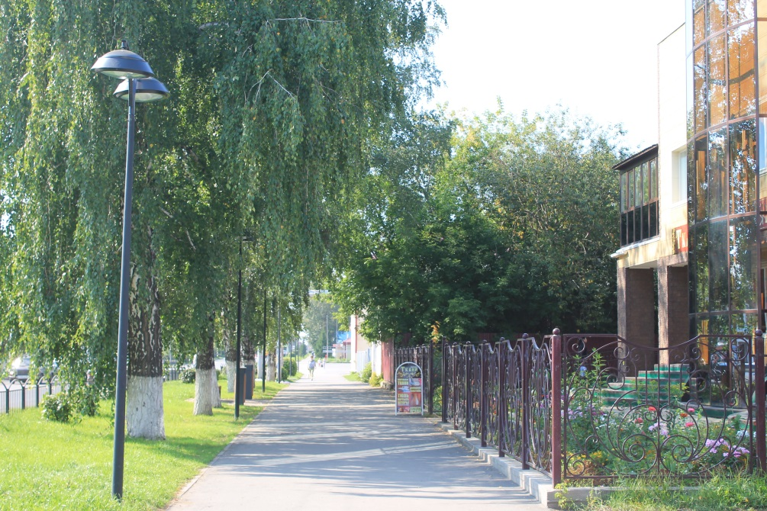

В 2021 году на сквере по ул. 9 Мая и на детской площадке в микрорайоне «Сосновка» впервые на общественной территории, где установлено детское игровое и спортивное оборудование, в г. Асино использовано резиновое покрытие.
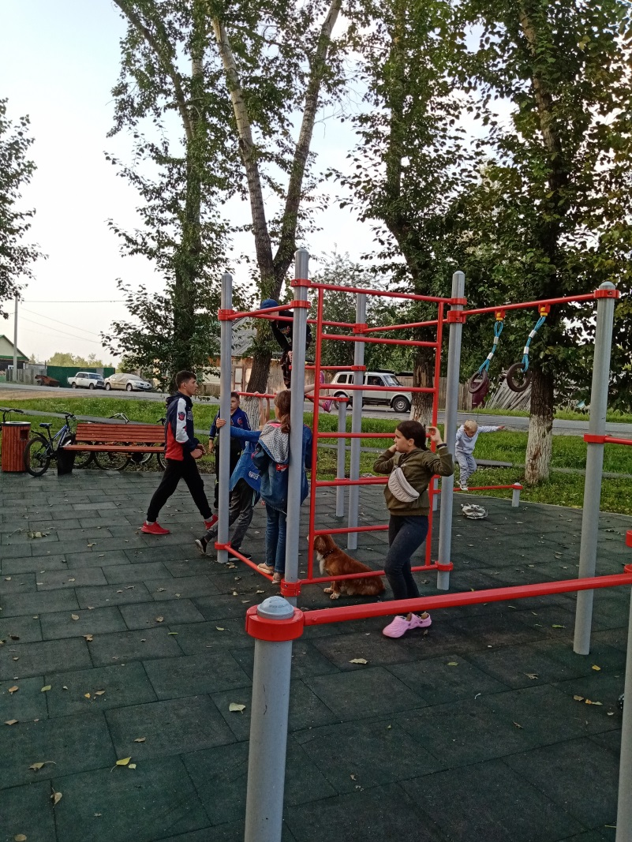 | 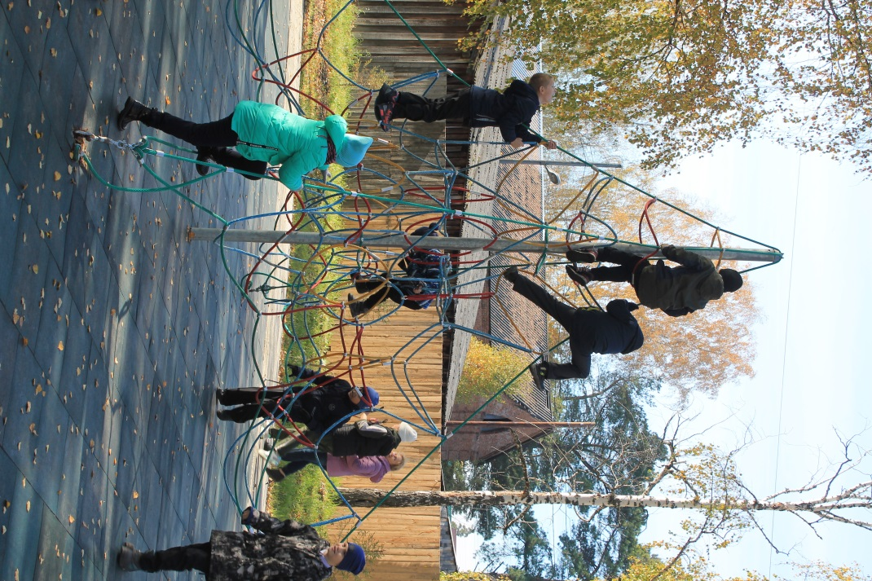
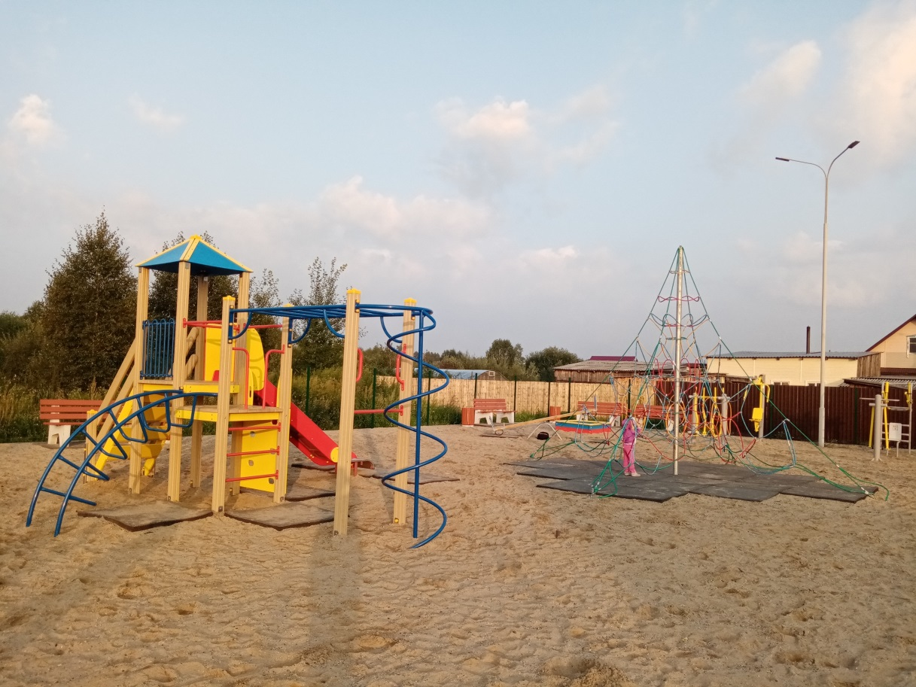

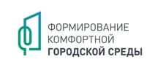 | #томскаяобласть #ГородаМеняютсяДляНас

